Chorzów, dn. 23.07.2024 r.
Informacja prasowa
Superauto.pl podsumowuje pierwsze półrocze 2024 roku.
Skoda najpopularniejsza wśród samochodów osobowych, Mercedes wśród aut premium, a Renault wśród samochodów użytkowych - firma specjalizująca się w finansowaniu nowych i używanych samochodów różnych marek podsumowuje pierwsze sześć miesięcy 2024 roku.
Które formy finansowania samochodów były najchętniej wybierane przez klientów, jaka była średnia cena nowego auta dostawczego, osobowego i klasy premium oraz jak te dane wyglądają na tle ubiegłego roku? Firma Superato.pl prezentuje wyniki badań prowadzonych przez wewnętrznych analityków w dwóch analogicznych okresach ubiegłego i bieżącego roku.
Najczęściej wybierane formy finansowania samochodów
W pierwszym półroczu 2024 roku podobnie jak w analogicznym okresie ubiegłego roku leasing operacyjny był najchętniej wybieraną formą finansowania samochodów. Zdecydowało się na nią prawie ¾ klientów Superauto.pl. W zestawieniu z ubiegłym rokiem popularność leasingu operacyjnego była mniejsza o 7 p.p. Wzrosło natomiast zainteresowanie kredytem, na który w ciągu pierwszych sześciu miesięcy br. zdecydowało się 16 proc. klientów, czyli o 6 p.p. więcej niż w analogicznym okresie 2023 roku. Z danych opracowanych przez analityków firmy Superauto.pl wynika, że na trzecim miejscu wśród najchętniej wybieranych form finasowania w br. znalazł się wynajem długoterminowy, którego popularność wzrosła do 10 proc., czyli o 1 p.p. względem pierwszego półrocza ubiegłego roku. Z badań wewnętrznych analityków Superauto.pl wynika również, że w przypadku leasingu operacyjnego, zarówno w pierwszym półroczu 2023, jak i 2024 roku, klienci najczęściej wybierali finansowanie przez 48 miesięcy. Natomiast jeśli chodzi o wynajem długoterminowy, to w tych dwóch analogicznych okresach klienci najczęściej decydowali się na finansowanie przez okres 36 miesięcy, a największą popularnością cieszył się wariant raty składający się ze spłaty kapitału, ubezpieczenia, serwisu i opony (zakup, serwis, przechowywanie) z limitem do 15 tys. kilometrów.

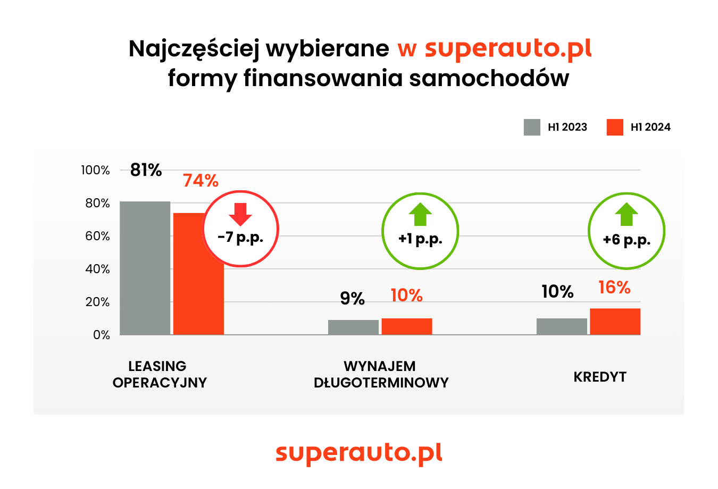
- Decyzja o przyznaniu finansowania nawet w ciągu godziny od momentu złożenia wniosku oraz bardzo wygodny sposób rozliczania kosztów, to główne czynniki dzięki którym leasing operacyjny jest najchętniej wybieraną formą finansowania wśród naszych klientów. Klienci decydujący się na ten produkt finansowy doceniają również to, że zazwyczaj jest on przyznawany w oparciu o uproszczoną procedurę, czyli bez konieczności dokumentowania wyników finansowych – komentuje Patryk Skórka, Szef zespołu ds. sprzedaży leasingu w Superauto.pl.
Samochody cieszące się największym zainteresowaniem
Z danych Superauto.pl wynika, że klienci firmy w zdecydowanej większości – 94 proc. wybierali samochody nowe. Zainteresowanie nowymi autami w porównaniu z rokiem poprzednim utrzymało się na tym samym poziomie. W pierwszym półroczu 2024 klienci najczęściej decydowali się na samochody osobowe – 41 proc., na drugim miejscu znalazły się samochody użytkowe – 39 proc. Natomiast samochody premium wybrało 20 proc. klientów. W zestawieniu z analogicznym okresem ubiegłego roku widoczny jest spadek zainteresowania samochodami użytkowymi o 2 p.p. i samochodami premium o 3 p.p. Natomiast o 5 p.p. wzrosło zainteresowanie autami osobowymi.

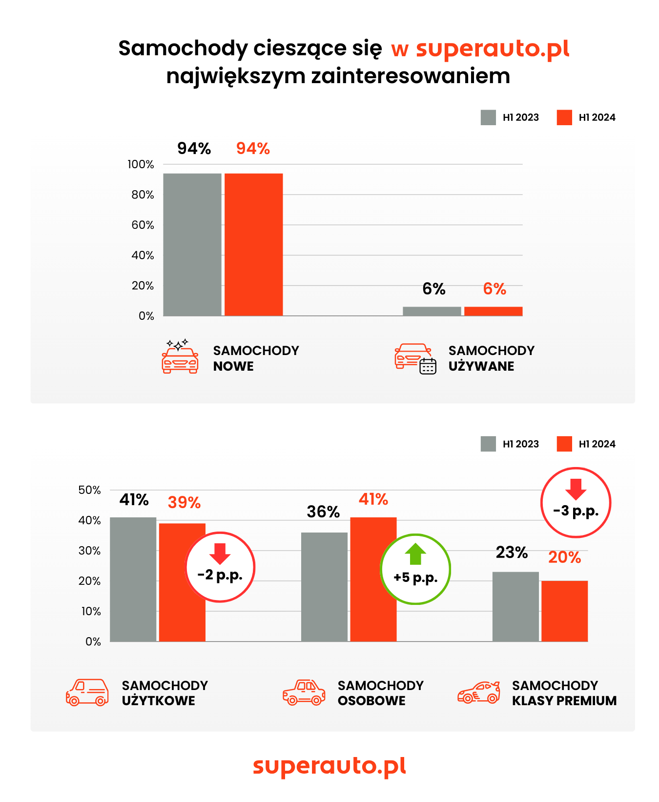
- Klienci często decydują się na finansowanie nowych samochodów z kilku kluczowych powodów. Po pierwsze, nowy samochód zazwyczaj jest objęty znacznie dłuższym okresem gwarancji niż samochód używany. Ma to szczególne znaczenie dla przedsiębiorców, ponieważ zakup nowego auta pozwala im redukować koszty napraw i utrzymania w pierwszych latach użytkowania samochodu. Ponadto nowoczesne technologie i lepsza efektywność paliwowa nowych modeli prowadzą do oszczędności na dłuższą metę. Klienci cenią sobie również możliwość personalizacji pojazdu według własnych potrzeb i preferencji, co może być wyzwaniem w przypadku samochodów używanych - Marzena Polaczek-Gierczak, Dyrektor Działu Wsparcia Sprzedaży w Superauto.pl.
Najpopularniejsze marki samochodów
W segmencie samochodów użytkowych, wśród klientów firmy Superauto.pl, w pierwszym półroczu 2024 roku największym zainteresowaniem cieszyła się marka Renault, którą wybrało 25 proc. klientów. W zestawieniu z ubiegłym rokiem zainteresowanie francuską marką wzrosło o 5 p.p. Na drugim miejscu ze wzrostem o 1 p.p. znalazła się marka Ford, a na trzecim z wynikiem 15 proc. marka Fiat, która odebrała ostatnie miejsce na podium marce Iveco (12 proc. w H1 2023 r.). Jeśli chodzi o samochody osobowe, to podobnie jak w analogicznym okresie poprzedniego roku kliencie Superauto.pl najczęściej stawiali na markę Skoda – 21 proc., Toyotę – 15 proc. i markę Hyundai, która w tym roku z wynikiem 14 proc. odebrała trzecie miejsce marce Kia. W segmencie samochodów premium w H1 2024 r. prym wiodła marka Mercedes, którą wybrało 36 proc. (+16 p.p.) klientów Superauto.pl decydujących się na samochód z wyższej półki. Na drugim miejscu z wynikiem 26 proc. znalazła się marka BMW, a na trzecim marka Audi, która w ciągu pierwszych sześciu miesięcy ubiegłego roku zajmowała pierwszą pozycję z wynikiem 35 proc.
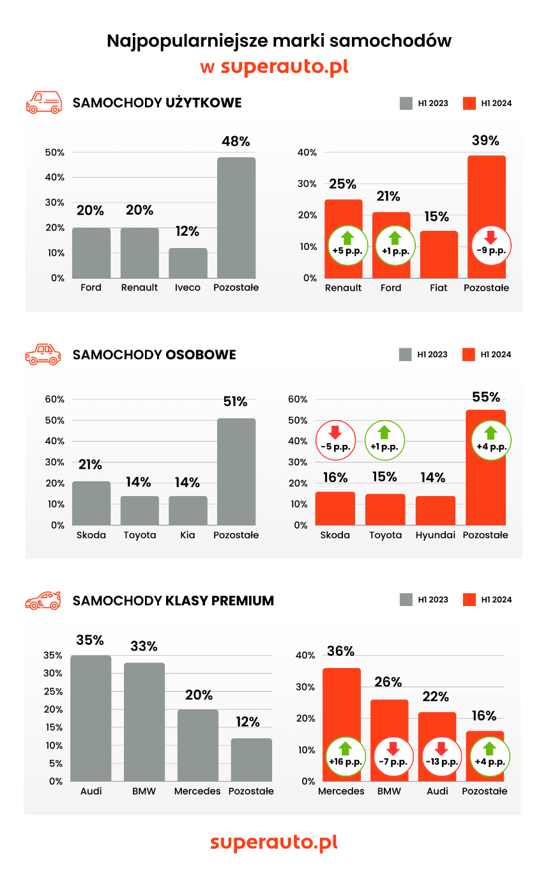
- Jeśli chodzi o samochody dostawcze, to prym w Superauto.pl wiodła marka Renault, a dokładnie model Master. Na pewno nie jest to zaskoczenie, bo analizując dane z całego rynku, również można zauważyć dominację francuskiej marki. Kiedyś przy wyborze samochodu użytkowego zwracało się uwagę głównie na jego przestrzeń ładunkową. Natomiast aktualnie producenci konkurują między sobą również innymi czynnikami m.in. takimi jak bezpieczeństwo kierowcy, wygoda czy wyposażenie w systemy multimedialne. Właśnie najlepszą odpowiedzią na te zmieniające się potrzeby klientów, co widać po ilości rejestracji, jest właśnie Renault Master. Jeśli chodzi o popularność samochodów osobowych, to po pierwszych sześciu miesiącach br. widzimy, że kliencie najczęściej wybierali Skodę. W przypadku samochodów premium najpopularniejsze były modele Mercedesa. W obu przypadkach istotny wpływ na zainteresowanie samochodami oferowanymi przez te marki odegrała polityka rabatowa - komentuje Bartosz Chojnacki, wiceprezes zarządu Superauto.pl.
Średnia wartość nowego samochodu
W pierwszym półroczu br. średnia wartość kupowanych w Superauto.pl samochodów użytkowych, osobowych i klasy premium była niższa niż w analogicznym okresie ubiegłego roku. W H1 2024 roku samochód użytkowy średnio kosztował 134 298 zł netto, czyli o 4 proc., mniej niż w roku poprzednim. W tym roku również o 4 proc. spadła średnia wartość samochodu osobowego kupowanego na platformie sprzedażowej Superauto.pl i w pierwszym półroczu br. wyniosła 142 635 złotych (brutto). Natomiast jeśli chodzi o samochody klasy premium, to w H1 2023 roku średnia wartość auta w tym segmencie wynosiła 298 110 złotych (brutto), a w tym samym okresie br. już tylko 274 969 zł (brutto), czyli o 8 proc. mniej.
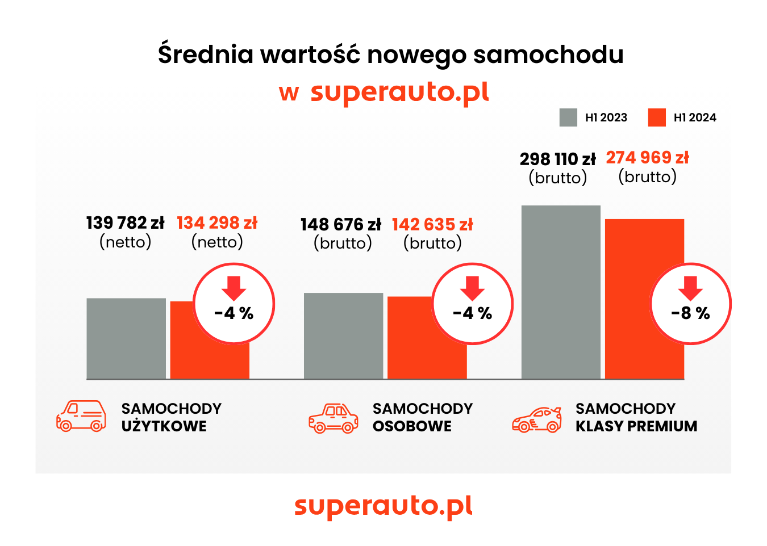
- Za nowy samochód w Polsce średnio trzeba zapłacić ok. 180 tys. złotych. W przyszłym roku w związku z nowymi regulacjami możemy spodziewać się kilku, a nawet kilkunasto procentowego wzrostu tej kwoty. Aktualnie mamy dobry moment na zakup nowego samochody. Co prawda, do cen z 2022 roku, gdzie za samochód osobowy klienci naszej firmy średnio płacili blisko 125 tys. złotych brutto, a za samochód użytkowy nieco ponad 122 tys. netto na pewno nie wrócimy, ale te kilkuprocentowe spadki, jeśli chodzi o średnią wartość samochodów w poszczególnych segmentach, na pewno cieszą klientów. Zwłaszcza, że od przyszłego roku mogą być oni testowani nowymi poziomami cen aut - komentuje Bartosz Chojnacki, wiceprezes zarządu Superauto.pl.
Decyzje dotyczące finansowania samochodu
W pierwszej połowie tego roku, 95 proc. klientów firmy Superauto.pl wnioskujących o leasing operacyjny otrzymało pozytywną decyzję na jego udzielenie. W porównaniu z analogicznym okresem 2023 roku wynik ten był o 2 p.p. wyższy. Z danych firmy specjalizującej się w finansowaniu samochodów wynika również, że o 11 p.p. wzrosła ilość pozytywnych decyzji dotyczących wynajmu długoterminowego. W tym roku aż 75 proc. wnioskujących o tę formę finansowania otrzymało zgodę. Warte uwagi jest to, że w H1 2024 roku 48 proc. (+5 p.p.) wniosków o finansowanie otrzymało pozytywną decyzję w dniu jego złożenia. W pierwszym półroczu ubiegłego roku 90 proc. pozytywnych decyzji na finansowanie było w Superauto.pl przyznawanych w oparciu o uproszczoną procedurę. W br. wynik ten był mniejszy o 11 p.p. i wyniósł 79 proc.
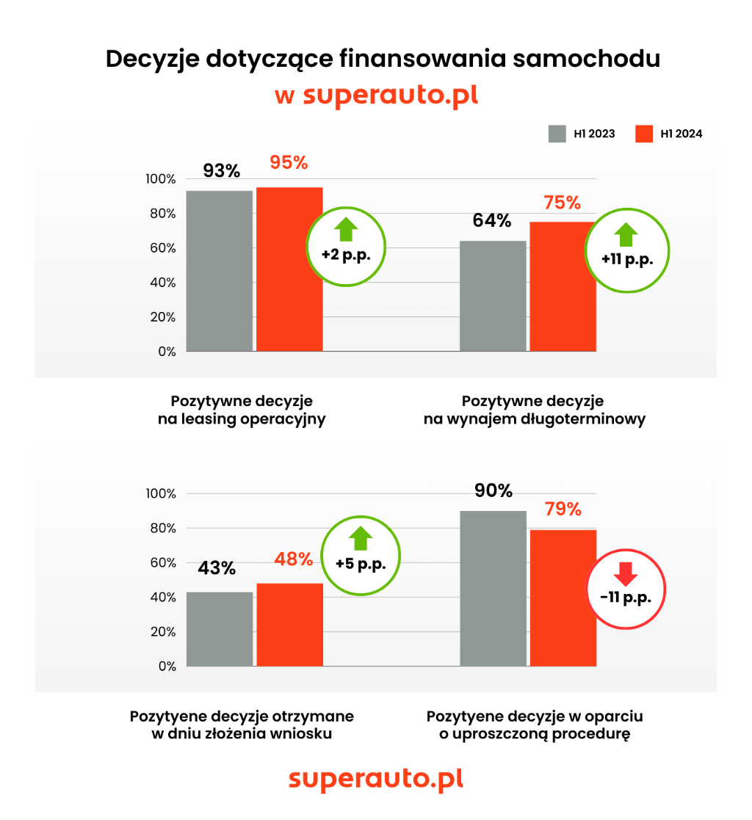
- W tym roku pogłębiliśmy współpracę z niektórymi instytucjami finansowymi, ale też usprawniliśmy naszą pracę, m.in. dlatego 95 proc. klientów wnioskujących w ciągu pierwszych sześciu miesięcy tego roku o leasing operacyjny otrzymało decyzję pozytywną. Usprawnienie niektórych procesów wewnętrznych przyczyniło się również do zwiększenia ilości wniosków, które są finalizowane w dniu jego złożenia. Natomiast spadek o 11 p.p. w przypadku decyzji przyznawanych w oparciu o uproszczoną procedurę wynika z faktu, że jeszcze bardziej otworzyliśmy się na klientów, którzy mogą z jakiś powodów mieć trudności z uzyskaniem finansowania. W tego typu sytuacjach do złożenia wniosku wymagana jest nieco większa ilość informacji oraz czasem wzrasta też ilość niezbędnych formalności prowadzących do otrzymania pozytywnej decyzji – komentuje Michał Garyga, Dyrektor Działu Wsparcia Sprzedaży w Superauto.pl.

